Как определить, какое полушарие у вас доминирует
- Сложите руки вместе и переплетите пальцы
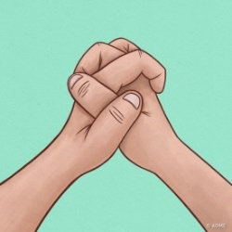

Каждое полушарие мозга управляет противоположной стороной тела, поэтому, если доминирует правая рука, то это левое полушарие, и наоборот.

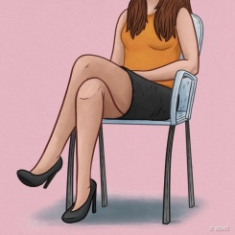
- Положите ногу на ногу

Присядьте, закинув ногу на ногу. Какая нога оказалась сверху? Если правая — поставьте букву «Л», если левая — букву «П»

Каждый человек может всё!
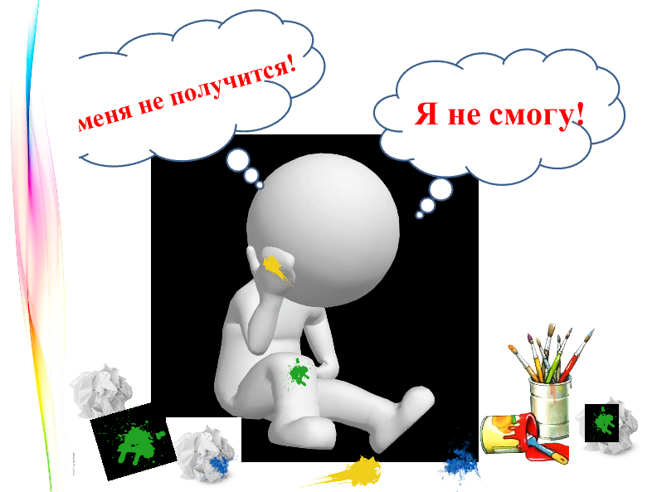
Чтобы начать практиковаться, необязательно ходить в художественную школу, записываться на дорогостоящие курсы и иметь профессиональное образование. Правополушарное пошаговое рисование – это отличный метод расслабления для тех людей, кто привязан ко времени ввиду работы или семейных обязанностей. Написать целую картину можно в кратчайшее время, и всего через полчаса работы на столе будет лежать настоящий шедевр.
Позвольте себе быть счастливыми!
МАДОУ детский сад №90 г.Тюмени
Правополушарное
( интуитивное) рисование
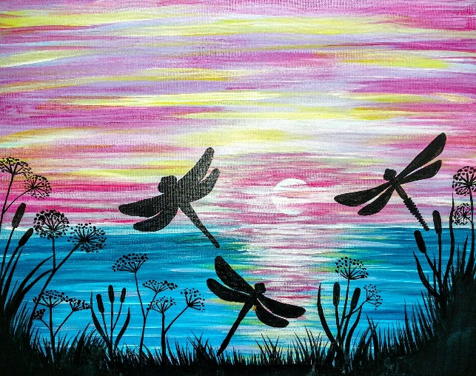
«Открываем в себе художника!»

Подготовила:
Мухутдинова Ольга Николаевна
2023г.
Что такое правополушарное рисование?
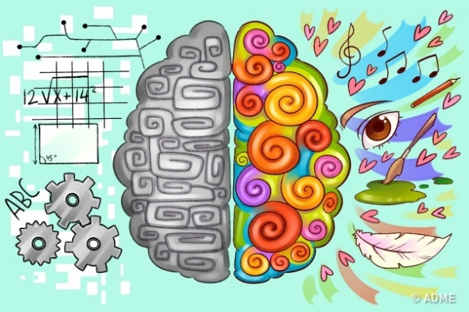

Правополушарное рисование – это система, которая помогает людям менять свою жизнь, раскрывать свои внутренние ресурсы, возможности.
Возможно, вы замечали, что иногда, когда вам необходимо что-то изобразить на бумаге карандашом или красками, вы чувствуете неуверенность и беспомощность. Этот страх возникает по причине того, что левая половина нашего мозга пытается найти алгоритм выполнения действия и подает сигнал, что он не найден.
При интуитивном (правополушарном) рисовании снимаются внутренние зажимы, напряжение, снижается уровень стресса, а главное, выключается «внутренний критик», пропадает страх перед чистым листом − рисование превращается в терапию.
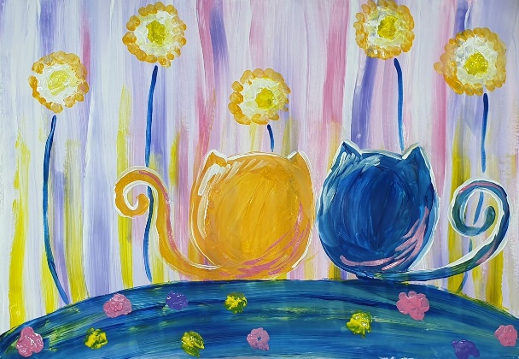
Практика
Так в чём же польза этой методики, стоит ли её практиковать? По мнению людей, увлекающихся полушарной живописью, польза получается колоссальная:
- люди учатся самовыражаться, показывать своё истинное «я»;
- выражение эмоций на бумаге: как негатива, так и любви;
- расслабление, уход от стресса;
- умение приглушать внутреннего критика, хвалить себя и свои успехи;
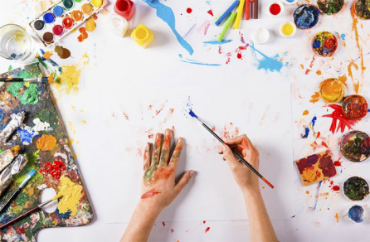
- научиться фантазировать, развивать мелкую моторику рук.

Техники
правополушарного рисования
- Техника «Рисуй быстро»
Смело и быстро наносить краску на основу – лист, холст и заполнить его большими цветовыми массами, не боясь выходить за края. Упражнение нужно, чтобы человек перестал бояться, научился смешивать краски и создавать оттенки
- Техника «Учись наблюдать»
Учиться наблюдать за предметами, объектами. Рассматривайте картины мастеров, облака, природу и т.п.
- Рисунок "вниз головой"
Переворачиваем рисунок и рисуем «вверх ногами» (или «вниз головой» - это как хотите)
- Рисунок на экране внутреннего взора
Попытка увидеть картинку перед закрытыми глазами

